PVA P2

Inhoud
- 1 Achtergronden van het project
- 2 Eenduidige probleem stelling
- 3 Randvoorwaarden
- 4 Op te leveren producten
- 5 Afbakening / risico’s
- 6 Kwaliteit

1 Achtergrond van het probleem
Opdracht
Onze opdracht voor deze periode is om een verpakking te maken. Er zijn vrij weinig eisen, wat opzich wel fijn is. Zo kun je helemaal je eigen kant op.

Wie heeft het probleem?
Ik heb dit probleem gekregen van mijn projectbegeleider.

Wat is het probleem?
Dat er een stevige verpakking moet komen die de scheer set beschermd. Ook moet het een goed en origineel design zijn.

Wanneer is het een probleem?
Het probleem komt voor als een pakketje bezorgd wordt en het apparaat beschadigd of kapot is.

Waar is het een probleem?
Het probleem zal meestal plaats vinden als een klant het koopt en interactief met de verpakking bezig is.

Waarom is het een probleem?
Omdat als de verpakking niet goed is het product kan beschadigen.

Eenduidige probleem stelling

Hoofdprobleem: Maakt een verpakking voor een scheer set

Ontwerp een verpakking
- Maak een goede verpakking
  - Maak een stevige verpakking
    - Gebruik een stevig materiaal
- Maak een originele verpakking
  - Gebruik opvallende kleuren
  - Kies een origineel design
- Maak een verpakking die de klant makkelijk kan gebruiken
  - Simpel design
- Maak een zo klein mogelijke verpakking

Randvoorwaarden

Materialen (modelbouw materialen)
Dit zijn materialen die ik nodig ga hebben om sketches en prototypes te maken.
- Pen en papier
- Karton
- Lijmpistolen

Middelen
Dit zijn de middelen die ik nodig heb om dit project correct af te ronden.
- Tijd
- Werkruimte/ rustige werkplek
- Laptop
- Solidworks
- Telefoon

Kennis
Waar moet ik informatie over hebben om dit project te maken en af te ronden.
- Ideeën van concurrentie
- Wat mogelijk is voor een verpakking
- Kosten van verzend kosten qua groottes
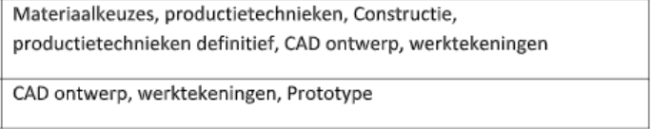
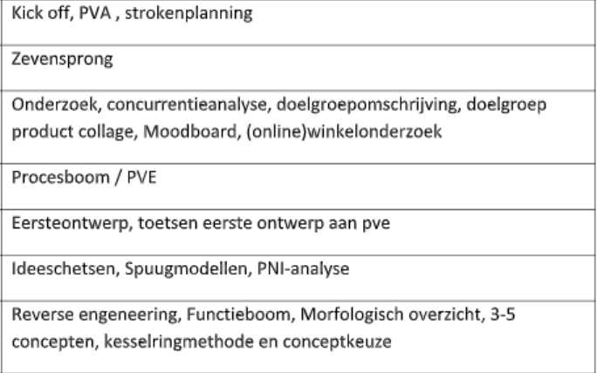
Op te leveren producten

Afbakening / Risico’s

Wat hoort wel bij het project
Ontwerpen van de verpakking
- Onze hele opdracht gaat om het ontwerpen van de verpakking, dus dat onderdeel hoort er wel bij.
Denken aan stevigheid en originaliteit
- Bij het bedenken van een verpakking hoort ook zeker denken aan de het design.

Wat hoort niet bij het project
Het produceren van een verpakking
- We moeten wel in gedachte houden dat hij gemaakt zou kunnen worden, maar we hoeven hem niet te maken.
Verzending van de verpakking
- We hoeven ons niet bezig te houden met verzending of bezorging van de stoel. We moeten wel op de grootte letten want hoe kleiner, hoe minder verzendkosten.

Risico’s
Het enige risico dat er nu is, is dat ik niet zo veel op school kan werken. Maar dit weet ik nu al vanaf het begin, dus ik kan er genoeg rekening mee houden.

Kwaliteit
Ik probeer mijn producten natuurlijk met zoveel mogelijk kwaliteit te leveren.
Voor Solidworks is dit makkelijker voor mij, omdat ik daar relatief beter in ben dan handtekenen. Dus een onderdeel van Solidworks lever ik met tekeningen, duidelijke kleuren en de juiste afmetingen.

